TUGAS 3 Algortima & Struktur Data
Nama : Tubagus Mochamad Athar Tsaqib Abdubasithu
NIM : 1257050078
Fakultas : Sains dan Teknologi
Jurusan : Teknik Informatika
Kelas : D
Mata Kuliah : Algortima dan Struktur Data
Kode Kelas : 20261-705-20100470501009-D

Tugas :
- Download dan instalkan J2SDK 24 dan jelaskan langkah-langkah menginstal J2SDK Terbaru!
- Jelaskan fungsi-fungsi keyword di Java!
- Buat pseudo-code untuk soal berikut:
  - Buatlah pseudo-code untuk menentukan suatu tahun kabisat atau bukan?
    - Input : Tahun
    - Output : Tahun Kabisat/Bukan Tahun Kabisat
  - Buatlah pseudo-code untuk menghitung akar-akar persamaan kuadrat dengan rumus:
    - D = B*B-4*A*C
      - Jika D < 0 maka didapat akar imajiner
      - Jika D = 0 maka X1 = X2 yang didapat dari D = -B / (2 * A)
      - Jika D > 0 maka ada dua akar

Jawaban :
NOMOR 1
- Masuk link https://www.oracle.com/java/technologies/javase/jdk24-archive-downloads.html dan memilih Windows x64 Installer (Karena laptop ber-OS Windows).
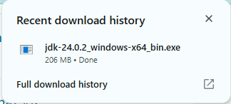
- Buka exe tersebut, lanjutkan prosedur downloadnya.
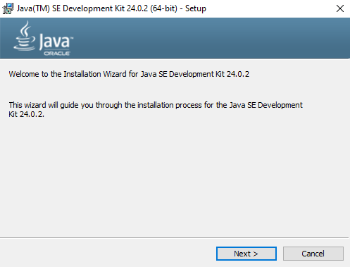
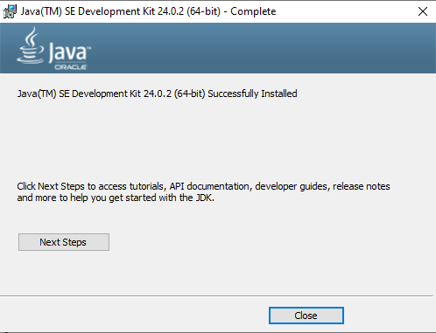
- Masukkan file java sebelumnya ke PATH variable.
- Cek java dengan mengetik di CMD
JAVA --Version
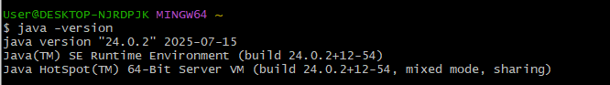
NOMOR 2
Abstract | Keyword yang digunakan jika ingin membuat sebuah class atau methods abstrak dan harus diturunkan kepada subclass atau children-nya. | 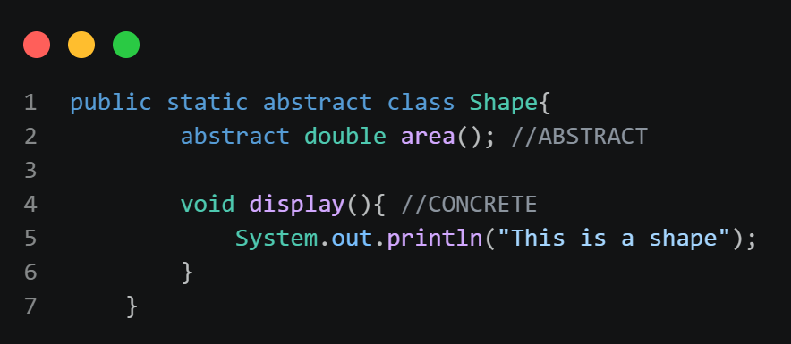
Do | Keyword yang digunakan bersamaan dengan while untuk menghasilkan pengulangan do-while. | 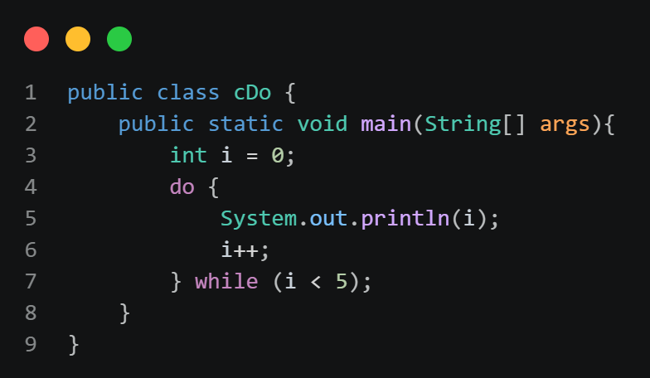
Implements | Keyword yang digunakan untuk mengimplementasi interface | 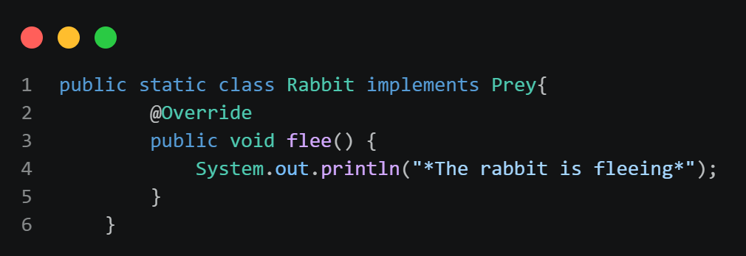
Private | Modifier akses untuk atribut, dan methods, sehingga hanya dapat diakses di dalam class yang telah dideklarasikan. | 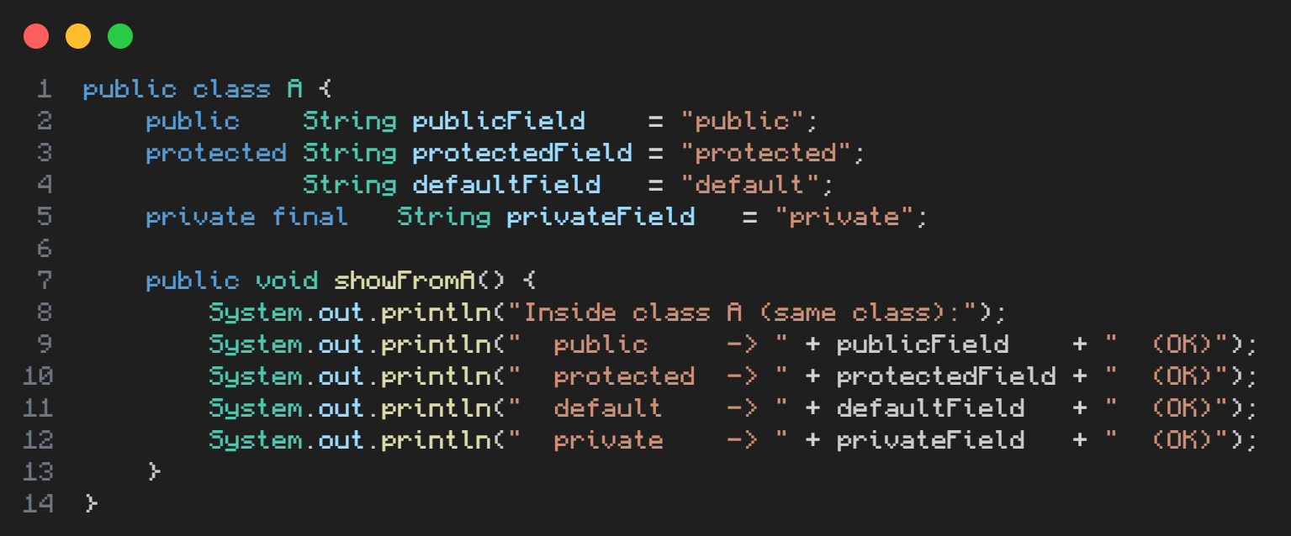
This | Keyword ini berfungsi untuk merujuk suatu objek saat ini. Objek yang menjadi sasaran pemanggilan method atau constructor. | 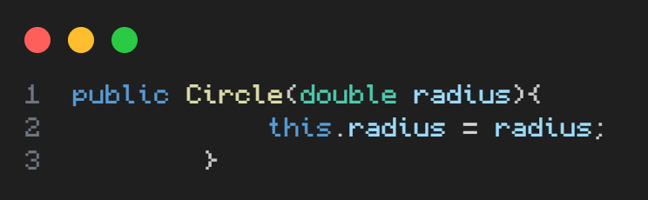
Boolean
Double
Import
Protected
Throw
Break
Else
Instanceof
Public
Throws
Byte
Extends
Int
Return
Transient
Case
False
Interface | Sebuah template yang dapat diimplementasikan ke class dengan keyword implements. Memberikan sepsifikasi kepada class harus melakukan apa. | 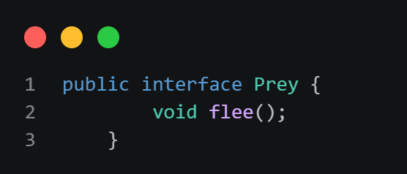
Short
True
Catch
Final
Long
Static
Try
Char
Finally
Native
Strictfp
Void
Class
Float
New
Super
Volatile
Continue
For
Null
Switch
While
Default
If
Package
Synchronized

NOMOR 3
1. Pseudocode Tahun Kabisat
func tahun_kabisat
tahun: integer

input tahun

# Kondisi untuk mengecek apakah tahun merupakan tahun kabisat atau bukan
if (tahun MOD 400 == 0) or (tahun MOD 4 == 0 and tahun MOD 100 != 0) then
output "Tahun Kabisat"
else then
output "Bukan Tahun Kabisat"
END if

2. Psudocode Akar Persamaan Kuadrat
func persamaan_kuadrat
a, b, c, D: float
x1, x2 : float
input a, b, c

# Bentuk Persamaan Kuadrat
output a * x + b * x + c = 0

# Kondisi ini diletakkan diawal karena rumus al-kwarizmi menempatkan variabel a sebagai penyebut
if a == 0 then
output "Nilai a tidak boleh nol"
else then
# Rumus Diskriminan
D = B^2 - 4 * a * c
if D > 0 then
x1 = -b + sqrt(b^2 - D)/(2 * a)
x2 = -b - sqrt(b^2 - D)/(2 * a)
output "akar ax^2 + bx + c: x1 = ", x1, " dan x2 = ", x2

else if D == 0 then
x1 = -b / (2 * a)
output "akar ax^2 + bx + c: x1 = x2 = ", x1

else then
# Untuk D < 0
output "akar ax^2 + bx + c: akar imajiner"
END if
END if

PENGGUNAAN AI
AI : Ringkasan AI Google Search
